Завтрак  Каша овсяная «Геркулес» молочная  Кофейный напиток с молоком  Пряники «Подмосковные»  Сок  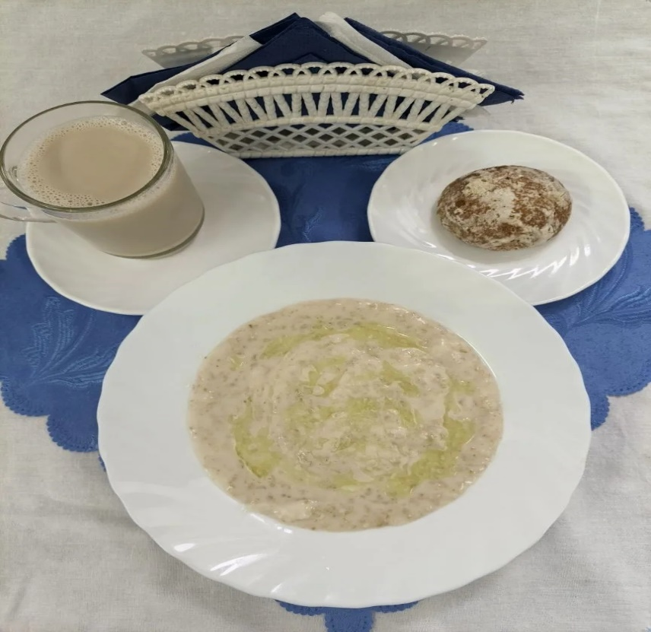 | Обед  Салат «Полониский»  Суп фасолевый со сметаной  Ёжики мясные  Макаронные изделия с маслом  Соус красный основной  Хлеб столичный  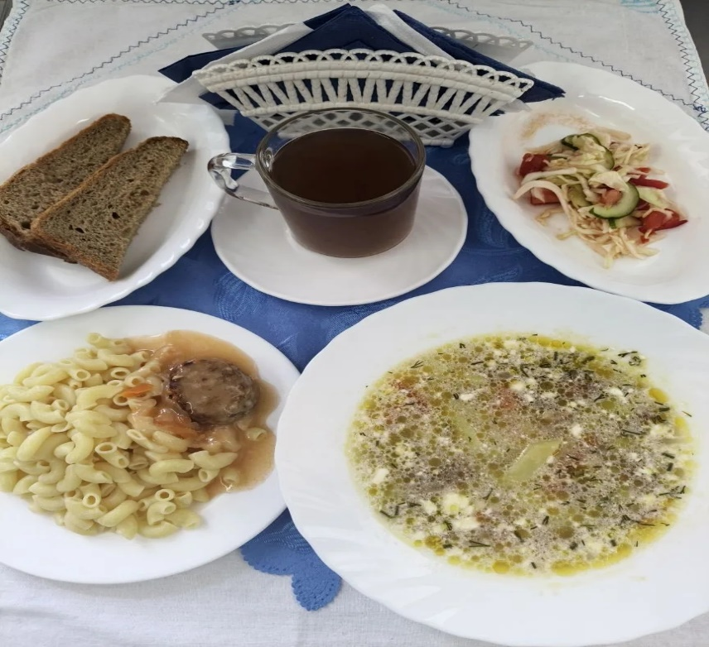
Полдник  Кефир  Гренки с сыром  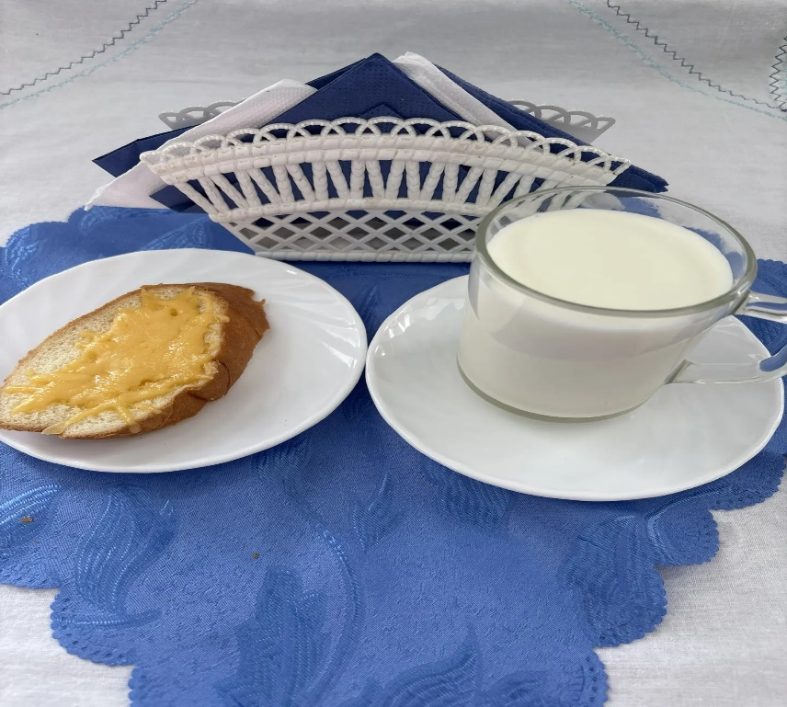 | Ужин  Икра кабачковая  Омлет натуральный с маслом  Чай полусладкий  Хлеб пшеничный  